ZUš UHERSKÝ BROD
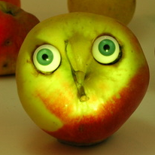
PF 2 1 1
Hana Mahdalová

